**ขั้นตอนการต่อใบอนุญาตครอบครองวัตถุอันตรายผ่านระบบออนไลน์   
National Single Window (NSW)**

**ขั้นตอนที่ 1 ขั้นตอนที่ 2**

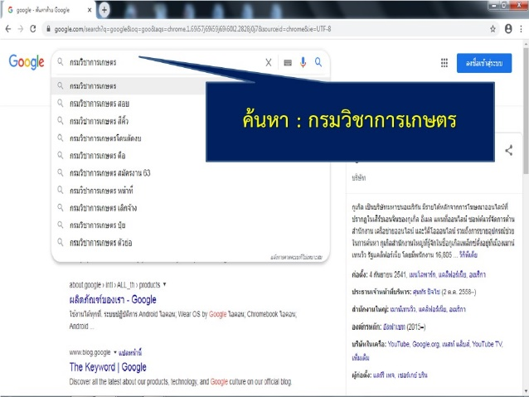 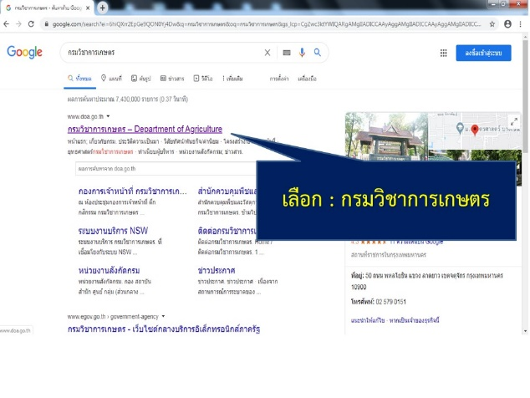

**ขั้นตอนที่ 3** **ขั้นตอนที่ 4**

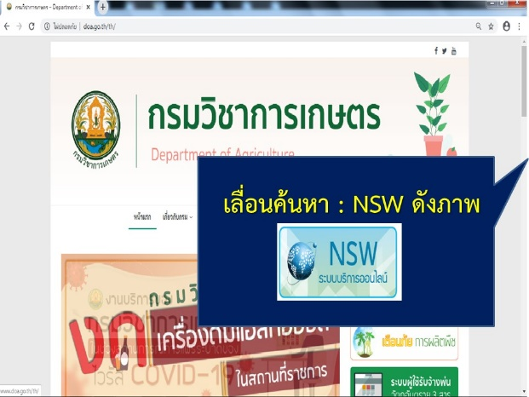 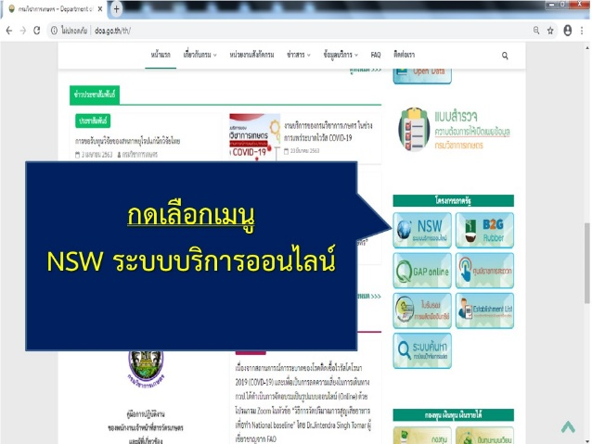

**ขั้นตอนที่ 5** **ขั้นตอนที่ 6**

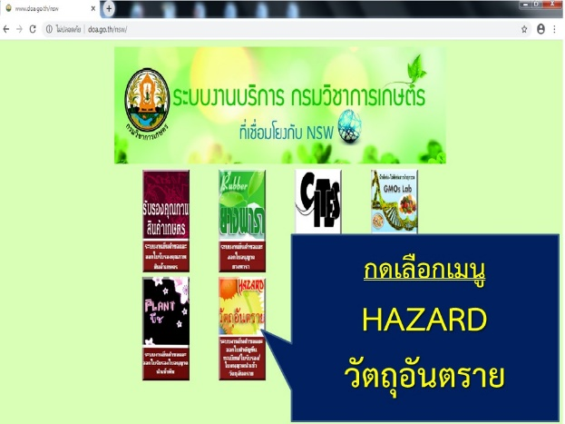 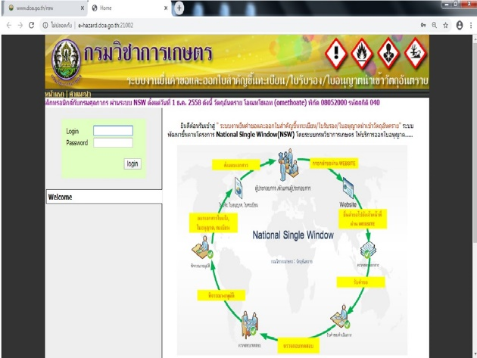

**ขั้นตอนที่ 7 ขั้นตอนที่ 8**

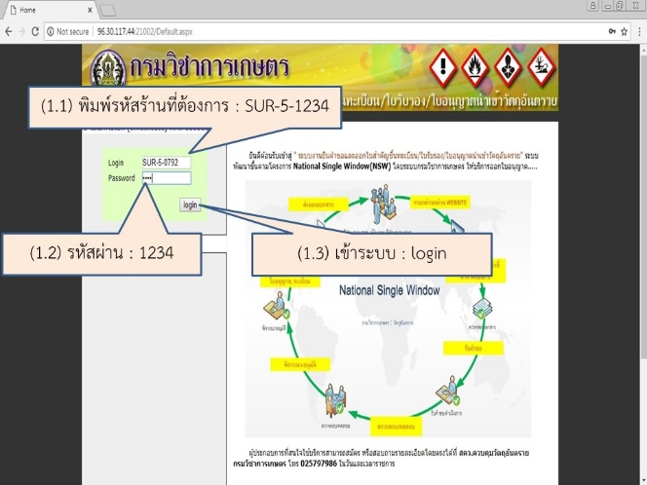 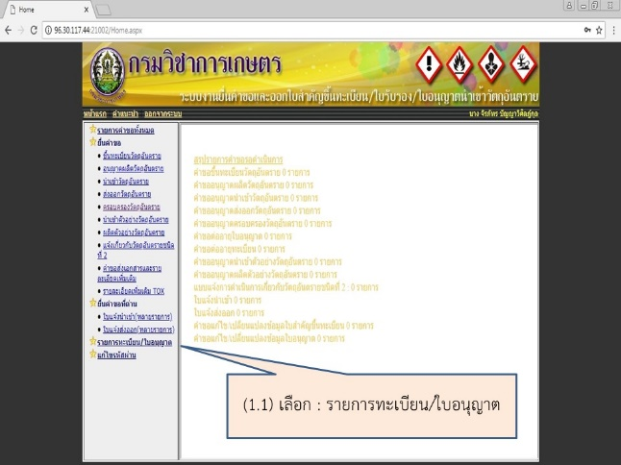

**ขั้นตอนที่ 9 ขั้นตอนที่ 10**

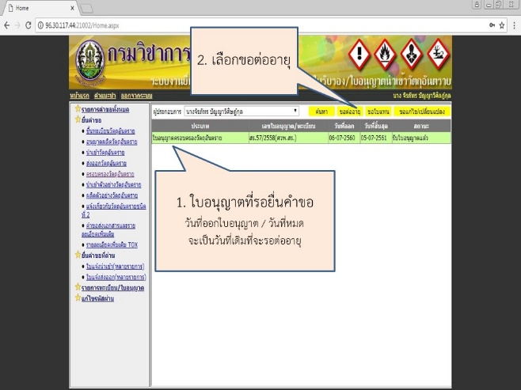 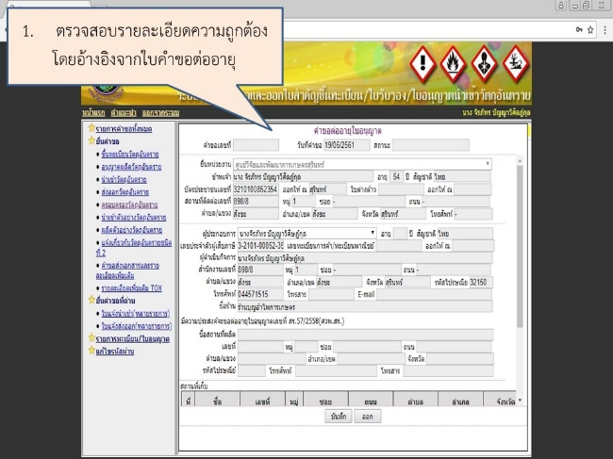

**ขั้นตอนที่ 11**  **ขั้นตอนที่ 12**

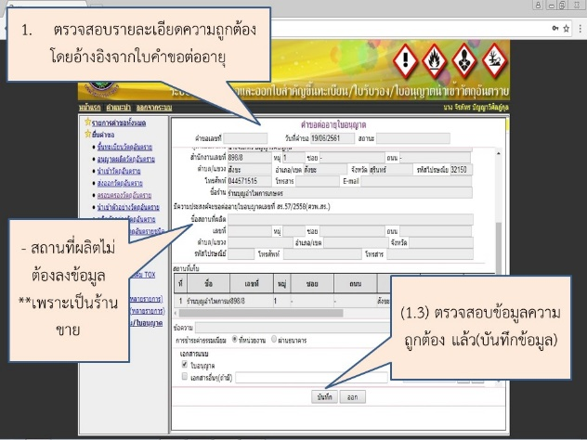 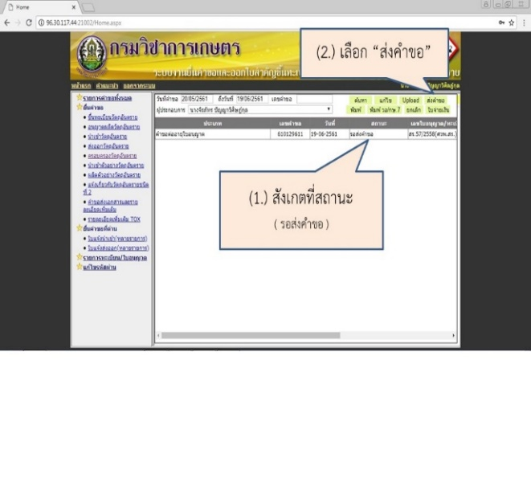

**ขั้นตอนที่ 13 ขั้นตอนที่ 14**

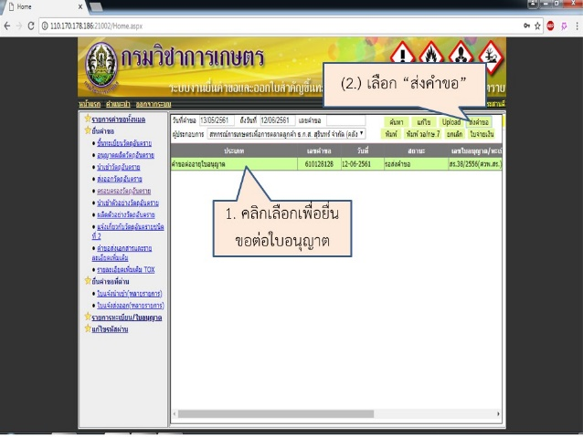 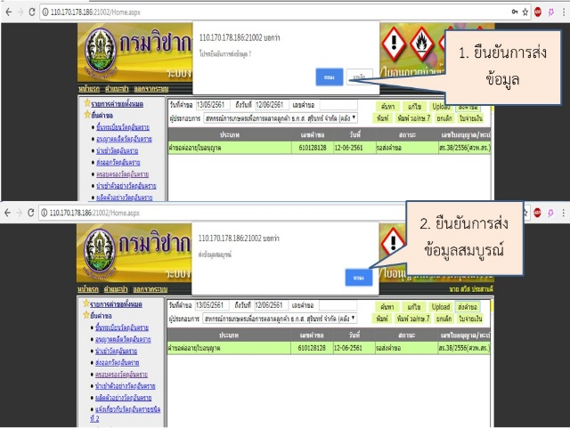

**ขั้นตอนที่ 15** **ขั้นตอนที่ 16**

